UPAYA MENINGKATKAN HASIL BELAJAR BAHASA INDONESIA PESERTA DIDIK MELALUI STRATEGI PEMBELAJARAN
MAKE A MATCH PADA SISWA KELAS III SD
SWASTA HARAPAN 3 KOTA MEDAN
TAHUN PEMBELAJARAN
2025-2026

TESIS

OLEH:

ASNI SIBARANI
NPM. 247015078

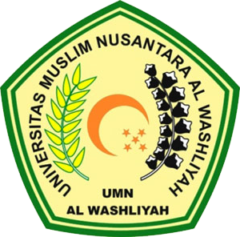

PROGRAM PASCASARJANA
UNIVERSITAS MUSLIM NUSANTARA AL-WASHLIYAH
MEDAN
2026
UPAYA MENINGKATKAN HASIL BELAJAR BAHASA INDONESIA PESERTA DIDIK MELALUI STRATEGI PEMBELAJARAN
MAKE A MATCH PADA SISWA KELAS III SD
SWASTA HARAPAN 3 KOTA MEDAN
TAHUN PEMBELAJARAN
2025-2026

TESIS

Untuk Memperoleh Gelar Magister Pendidikan Bahasa Indonesia (M.Pd.)
Pada Program Magister Pendidikan Bahasa Indonesia (S2) Pascasarjana
Universitas Muslim Nusantara Al-Washliyah

OLEH:

ASNI SIBARANI
NPM. 247015078

PROGRAM PASCASARJANA
UNIVERSITAS MUSLIM NUSANTARA AL-WASHLIYAH
MEDAN
2026
